Martes
05
de Octubre

3° de Secundaria
Formación Cívica y Ética
Atrévete a soñar. Tu proyecto de vida

Aprendizaje esperado: Valora sus aspiraciones, potencialidades y capacidades personales (para el estudio, el trabajo y la recreación) y se plantea estrategias para desarrollarlas.

Énfasis: Identificar aspiraciones personales y cómo se relacionan con el estudio, el trabajo y la recreación.

¿Qué vamos a aprender?

El reconocimiento de las aspiraciones y potencialidades personales que debes considerar para planear tu proyecto de vida.

Identificarás elementos que te ayuden a responder a las preguntas: ¿Quién soy? ¿De dónde vengo? y ¿A dónde voy? ¿Para qué sirve un proyecto de vida y de dónde surge?

La idea es que te acerques a dar los primeros pasos que te ayudarán a identificar los elementos que tienes que considerar para construir tu proyecto de vida.

Necesitarás tu cuaderno, bolígrafo, colores, una cartulina u hojas blancas y revistas, si es que tienes a la mano. Si no las tienes, ocupa lo que tengas a la mano. Lo importante es tu creatividad. Te recomendamos tomar notas de lo que te parezca más relevante.

En ocasiones, vas por la vida sin pensar hacia dónde te diriges. Otras veces, sientes que no tienes aspiraciones en la vida o que no eres bueno para algo. Que estás perdido en el camino.

En ocasiones, vives el presente sin que te importe el futuro, o piensas en un futuro muy fantasioso e imposible de realizar.

¿Qué hacemos?

Observa el siguiente video que plantea una mirada sobre las aspiraciones en la vida.

¿Recuerdas que en primer grado en la materia de Geografía aprendiste el tema Índice de desarrollo humano? Recuérdalo con el siguiente video:

- Sigue estudiando sigue tus sueños
https://www.youtube.com/watch?v=0fwFW7Yf6uY

Es probable que hayas pensado acerca de lo que harás saliendo de la secundaria; por ejemplo, si seguirás estudiando o comenzarás a trabajar, o tal vez ambas cosas. La cuestión es, ¿qué deberás hacer para lograr lo que te propongas de ahora en adelante? ¿Cómo hacer, qué cosa?

La etapa que estás viviendo es muy importante porque tendrás que tomar decisiones que trazarán el camino de tu vida y van a influir en el desarrollo de sus potencialidades. Por ello, es crucial que, como un primer paso, reflexiones sobre cuáles son tus aspiraciones.

Posiblemente te has preguntado, cómo puedes diseñar tu plan de vida, y por dónde comenzar. Pero antes de que des una respuesta, qué te parece si primero retomas la siguiente frase que dice la estudiante en el video:

“Es fácil, si sabes lo que quieres.” Esto quiere decir que, para comenzar a diseñar un plan de vida, ¿es necesario “saber lo que se quiere”? ¿Qué significa esto?

En el Programa de televisión de Aprende en Casa entrevistarán a una especialista a la que le harán las siguientes preguntas:

- Pero, ¿qué pasa cuando una persona no sabe lo que quiere? ¿Qué debe de hacer en este caso?
- Entonces, como parte de ese primer paso para construir un futuro, es necesario conocerse así mismo. Por ejemplo, puedes preguntarte: ¿Quién soy y dónde estoy?
- ¿Qué necesitarían hacer las y los jóvenes para adentrarse en el camino del autoconocimiento?

Esto es importante, porque esto da pauta para saber qué quieres en un futuro próximo o distante, y evita que te pierdas, o que no tengas claro qué hacer.

Por ejemplo, en la imagen observas dos casos extremos con respecto a la mirada hacia el futuro: hay personas que no pueden pensar en el futuro porque no creen en ellas mismas y hay otras que proyectan un futuro inalcanzable.

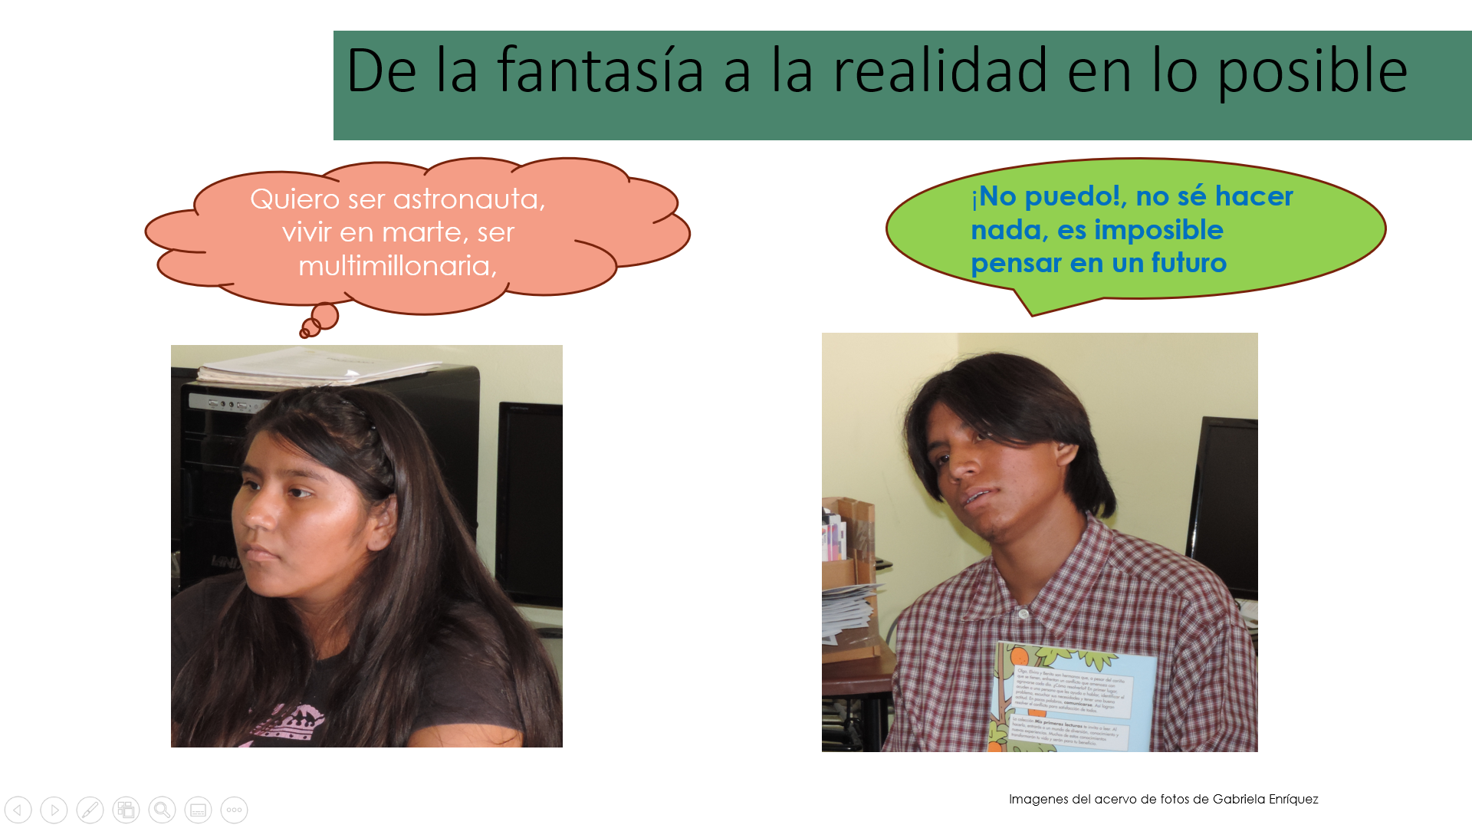

Seguramente tienes diversas aspiraciones; sin embargo, es importante que tengas en cuenta tus capacidades.

Continúa con las preguntas a la especialista:

- ¿Puede comentar qué son las capacidades? y ¿qué tipo de capacidades es preciso que contemple en sí mismo una o un adolescente?

Entonces, quiere decir que las capacidades pueden aprovecharse para que las aspiraciones se concreten en algo real.

Ahora bien, para realizar un ejercicio de proyección, algunos aspectos comunes que se te recomiendan definir son: misión, visión, metas y sueños.

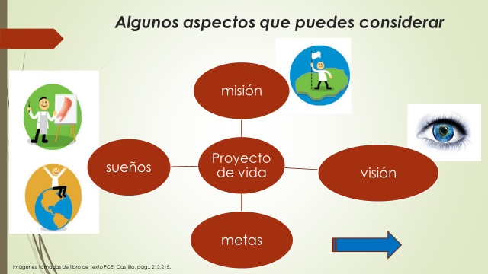

- ¿Cuáles de estos aspectos son cruciales en la adolescencia? ¿Por dónde tendrías que iniciar las y los jóvenes para hacer una proyección?

Se podría decir que los sueños, son el equivalente a las aspiraciones. Por ejemplo, se puede decir que uno de mis sueños es conocer diferentes países, incluso trabajar y vivir en otro país.

- Podría decirse que esto es una aspiración. ¿Es así, doctora?
- ¿Podríamos decir, entonces, que los sueños, son el equivalente a las aspiraciones?

Escribe en tu cuaderno, tres aspiraciones que tengas, para ello, usa frases cortas.

- Doctora ¿nos puede compartir dos ejemplos de aspiraciones?

Tú que estás en casa, ¿qué anotaste?

No te preocupes si consideras que son sueños o ideas que en este momento no son tangibles. Tus aspiraciones pueden llegar a convertirse en metas, hasta concretarlas en logros personales; lo importante es comenzar a visualizarlas.

- Doctora, ¿considera usted que podemos tener distintas aspiraciones? Es decir, ¿estas aspiraciones corresponden a distintos ámbitos de nuestra vida? ¿Van cambiando con el tiempo?

Por ejemplo, una aspiración relacionada con el trabajo. La especialista hizo referencia a aspiraciones relacionadas con la educación o la recreación según sea al caso.

Entonces, para que identifiques con qué ámbito se relacionan las aspiraciones que anotaste, te propongo que escribas delante de cada oración, “educación”, “trabajo”, “recreación”, según corresponda.

Es posible que las tres aspiraciones que hayas anotado tengan que ver con un sólo ámbito.

Si fuera el caso, escribe una aspiración relacionada con los otros ámbitos.

Se te sugiere presentar tu información en un organizador gráfico.
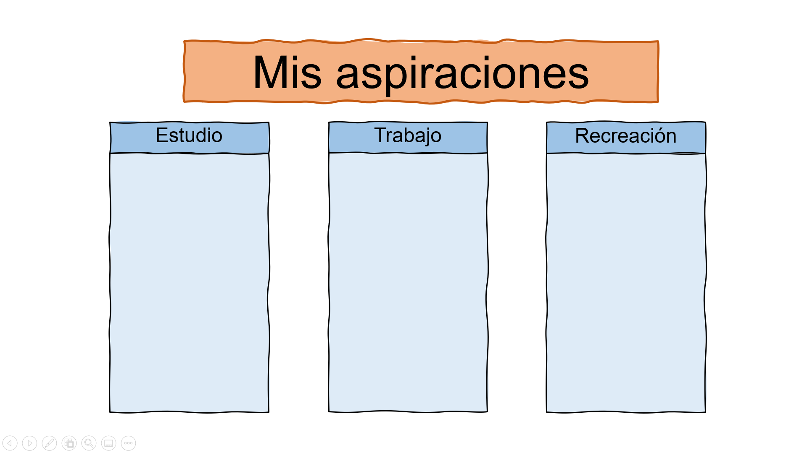

Este es un ejemplo de cómo podrías hacerlo, pero tú puedes hacer uso de tu creatividad para generar diseños distintos.

Te recomendamos que, en otro momento, vuelvas a leer lo que escribiste y modifiques lo que consideres necesario o redacta de manera que sean más precisas tus aspiraciones.

- ¿Puede dar alguna sugerencia más al respecto, doctora?

Finalmente, una vez que ya tienes claro cómo te ves ahora, qué capacidades y habilidades tienes, y, por otro lado, cuál es el ideal de ti mismo, es decir, cómo quieres verte en un futuro, ¿qué estrategias podrías plantearte para desarrollar esas capacidades?

Haz de tu vida un sueño, y de tu sueño una realidad, dice El Principito.

- ¿Qué tan importante es la automotivación y de qué forma los estudiantes pueden cultivarla?

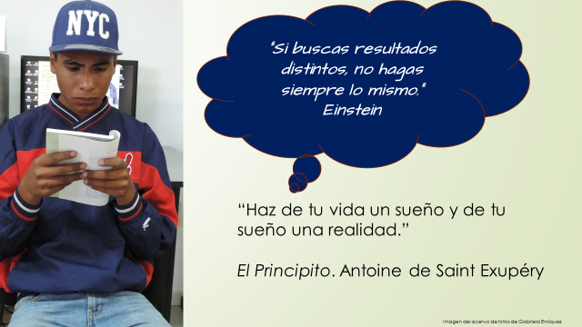

El Reto de Hoy:

Para terminar, te sugerimos la siguiente actividad:

En una cartulina o el material que tengas a la mano, realiza un “collage”. Se trata de hacer una composición artística de manera libre.

Usa recortes de revistas o periódicos, pedazos de tela, dibujos, fotografías, pedazos de papel. Busca representar un mapa del momento en que estás y el camino para llegar a ese lugar a donde quieres llegar.

Para realizar la composición, te sugerimos tener en cuenta las siguientes preguntas.

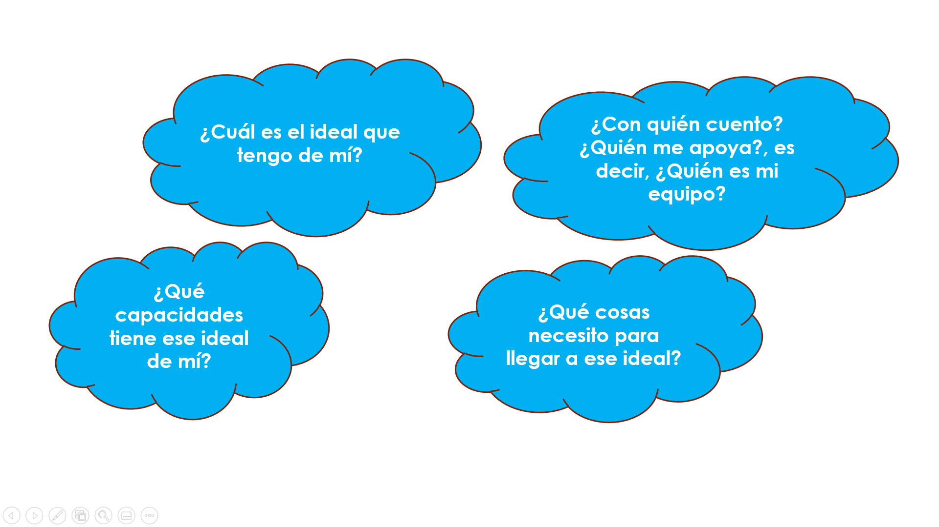
- ¿Cuál es el ideal que tienes de ti?
- ¿Qué habilidades y capacidades tiene ese ideal de mí mismo?
- ¿Con quién cuento?, ¿quién me apoya?, es decir, ¿quién es mi equipo?
- ¿Qué cosas necesito para llegar a ese ideal?

Es recomendable que te tomes el tiempo para realizar el ejercicio y que una vez terminado, lo cuelgues en algún lugar visible.

¡Buen trabajo!

Gracias por tu esfuerzo.

Para saber más:

https://www.conaliteg.sep.gob.mx/

